ZŠ Unhošť pořádá pro rodiče a přátele školy
online setkání se školní psycholožkou
Mgr. Ladou Kohoutovou
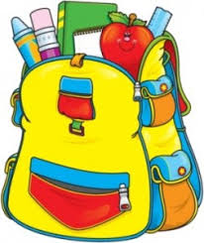
a paní učitelkou Mgr. Marcelou Veselskou
na téma
BUDEME MÍT ŠKOLÁKA …
(ŠKOLNÍ ZRALOST, ŠKOLNÍ PŘIPRAVENOST)
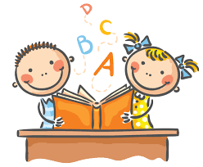

Kdy: 23.2.2021
V kolik: od 17hod.
Kde: online (odkaz pro připojení na webu školy)
Cena: zdarma

Těšíme se na setkání!

